http://wsm70.whu.edu.cn/info/1035/11541.htm

四川省肿瘤医院 电子科技大学医学院附属肿瘤医院2021年招聘
四川省肿瘤医院·研究所（四川省癌症防治中心）·电子科技大学医学院附属肿瘤医院坐落于天府之国成都，现有二个院区，老院区位于成都市武侯区，新院区位于国家级新区—天府新区核心区。2019年医院在复旦全国肿瘤专科医院声誉排名第10名，全国肿瘤专科排名第13名。目前，医院编制病床1500张，实际开放1590张。科室设置齐全，有33个临床科室（病区），14个医技科室，6个临床转化研究部和1个肿瘤基础研究部。现有职工1945人，卫生专业技术人员1747人，其中高级职称341人，博导13人，硕导112人。现根据医院发展需要，面向国内外招聘专业人才，待遇从优。具体详情如下：
一、招聘基本条件
1.政治立场坚定，坚持四项基本原则，拥护党的路线、方针、政策；
2.遵纪守法，品行端正，身心健康，诚实守信，具有良好的职业道德；
3.岗位所需的专业知识技能和其他条件；
4.国（境）外毕业生需提供教育部留学服务中心认证出具的学历学位证书；
5.硕士研究生及以上学历要求取得大学英语6级或相当水平证明，本科学历要求取得大学英语4级或相当水平证明；
6.无特别说明的，原则要求年龄35周岁以下，特别优秀者可适当放宽。
二、招聘岗位及专业专业要求
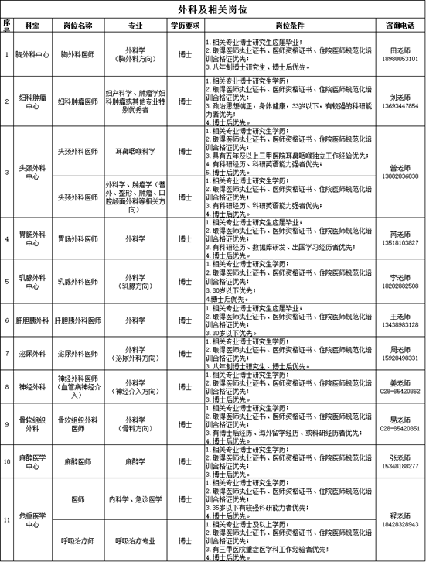
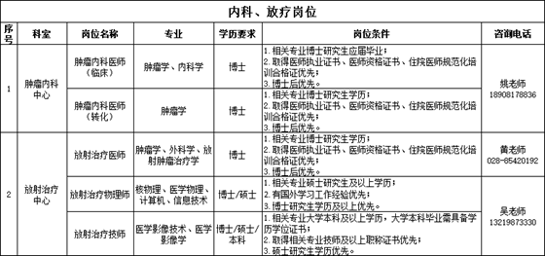
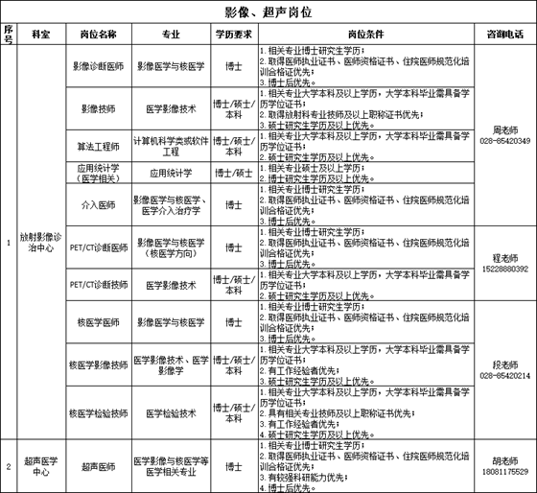
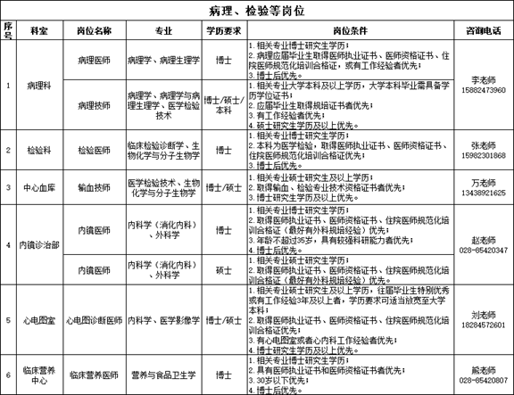
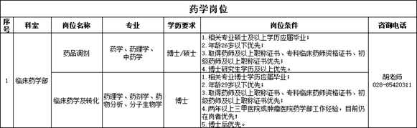
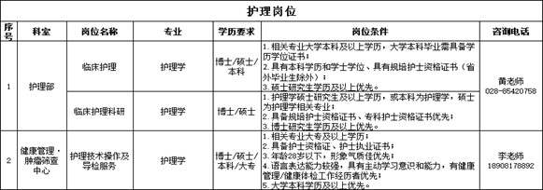
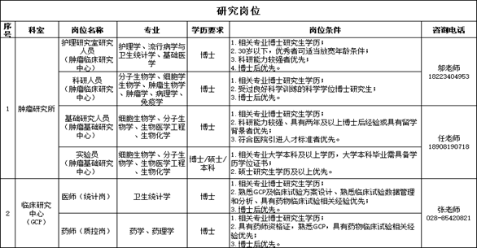
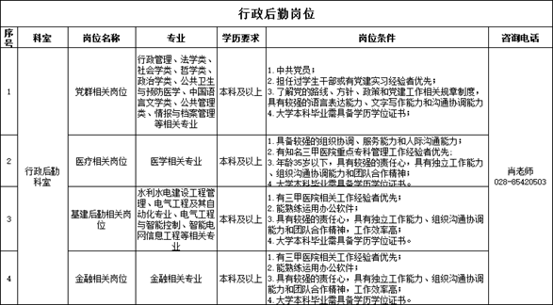
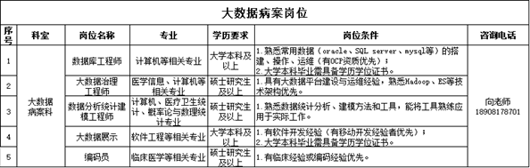
三、招聘流程
（一）网上报名
1. 网址：http://125.71.214.100:180/zp
查看详细招聘信息,并按要求注册账号，完善简历、上传附件、投递岗位。(备注：一个账户仅可投递一个岗位)
2. 附件类型:
（1）个人证件照；
（2）学历学位证书扫描件；
（3）专业资格证书扫描件(考试通过未取得专业资格证的请提供成绩单)；
（4）执业证书扫描件；
（5）其他与所报岗位相符的从业资格证扫描件；
3. 截止时间：2021年01月31日当晚24:00
（二）资格审查
人力资源部对报名人选进行资格审查，资格审查合格后，将会邮件或短信通知入围人员参加笔试或面试，未入围人员不再通知。
（三）笔试与面试
为做好疫情防控工作，减少人员聚集交叉感染风险，医院将视情况，可能采取网上组织等形式进行笔试和面试。
（四）体检
根据笔试和面试结果，拟定体检人员名单。
（五）录用
体检通过后，医院研究确定拟录用人员名单，电话通知办理录用手续，未录用人员不再通知。
四、注意事项
1. 应聘者需对个人信息的完整性和真实性负责，不得弄虚作假。如与事实不符，医院有权取消其考试和录用资格。
2. 未尽事宜可咨询医院人力资源部（工作时间周一至周五 8:00-12:00；14:00-17:30）
联系电话： 028-85420503 肖老师
028-85420339 易老师

